Kids Routine
Bocetos de Interfaz — Primera Entrega TFC DAW

Marcos Pérez Giménez

Curso 2025-2026

11 pantallas · 6 rol Padre · 5 rol Hijo

VISTA DEL PADRE

- Login
- Dashboard
- Gestión de tareas
- Validación
- Recompensas
VISTA DEL HIJO
- Selección / PIN
- Dashboard
- Tienda
- Monedas
- Actividades
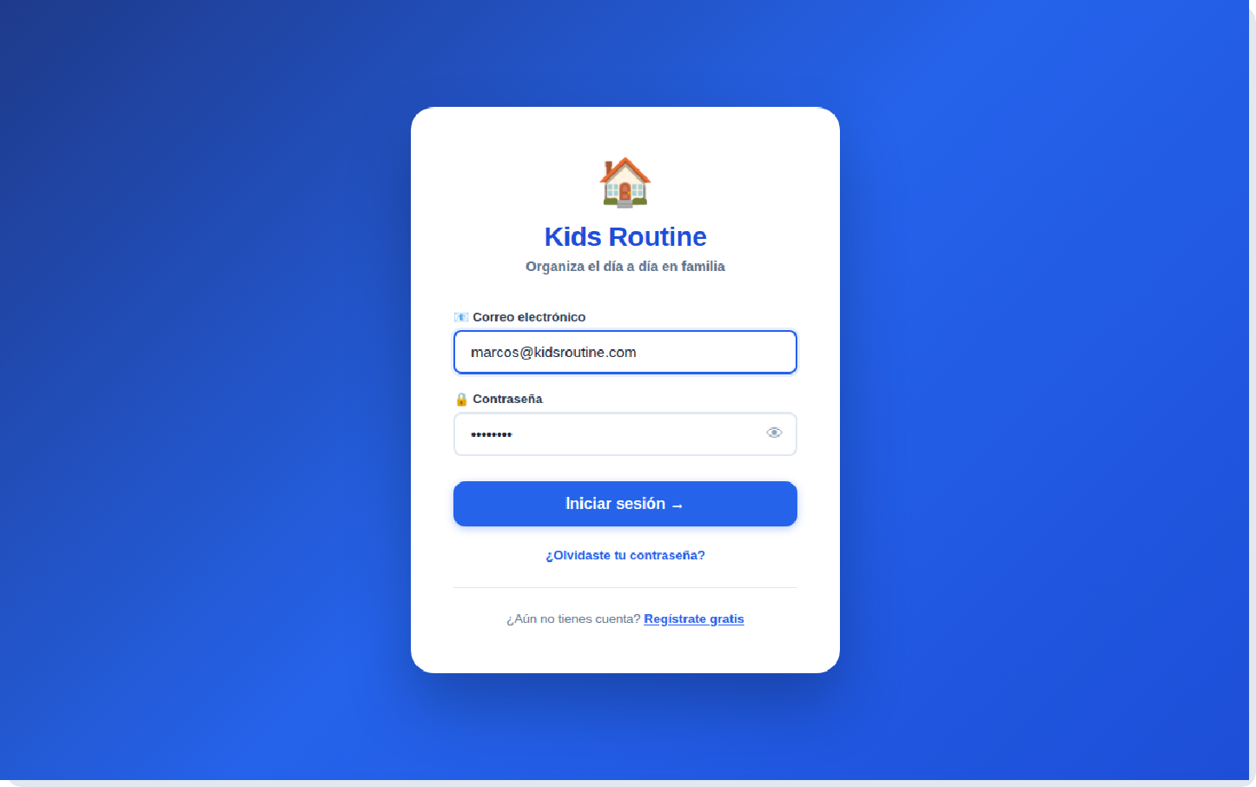
- Login del padre ROL: PADRE

Kids Routine · Bocetos de Interfaz · Página 2
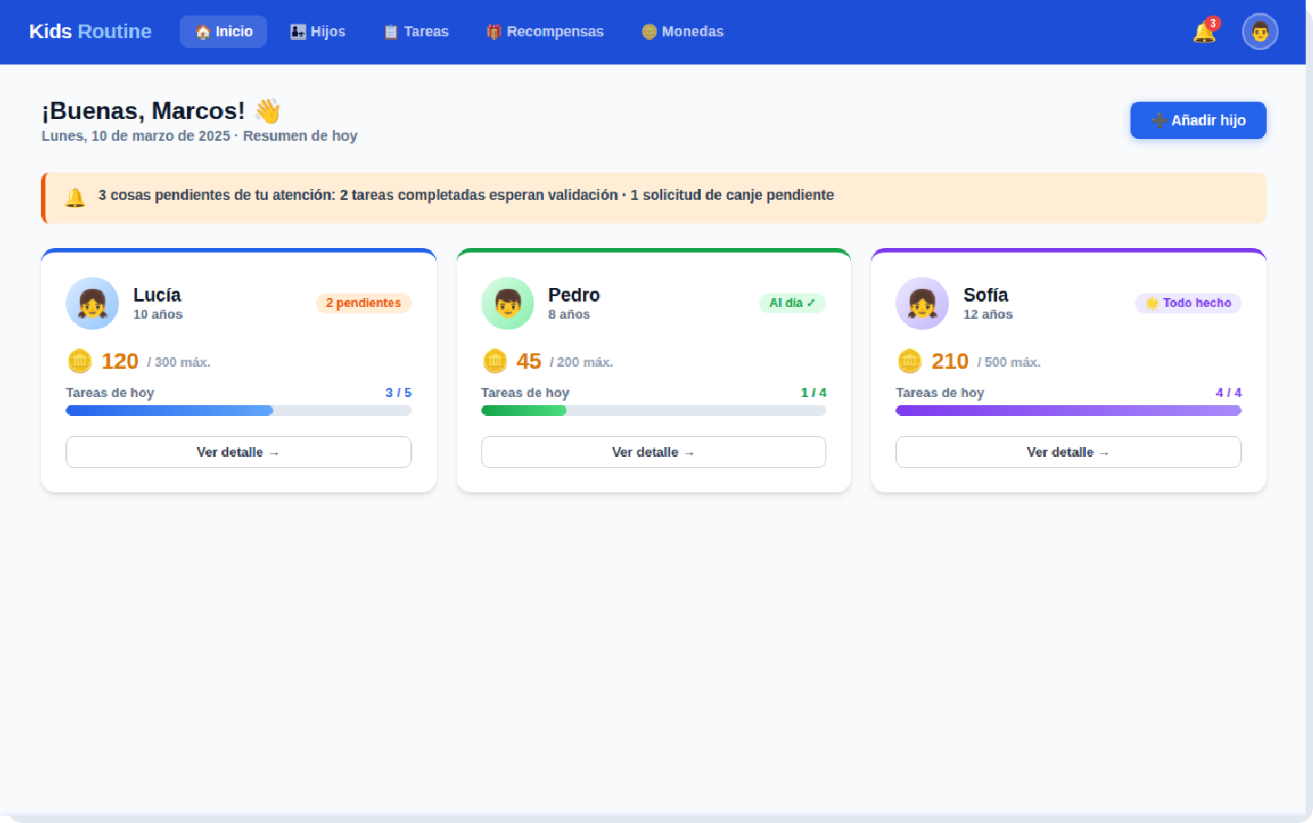
- Dashboard del padre ROL: PADRE

Kids Routine · Bocetos de Interfaz · Página 3
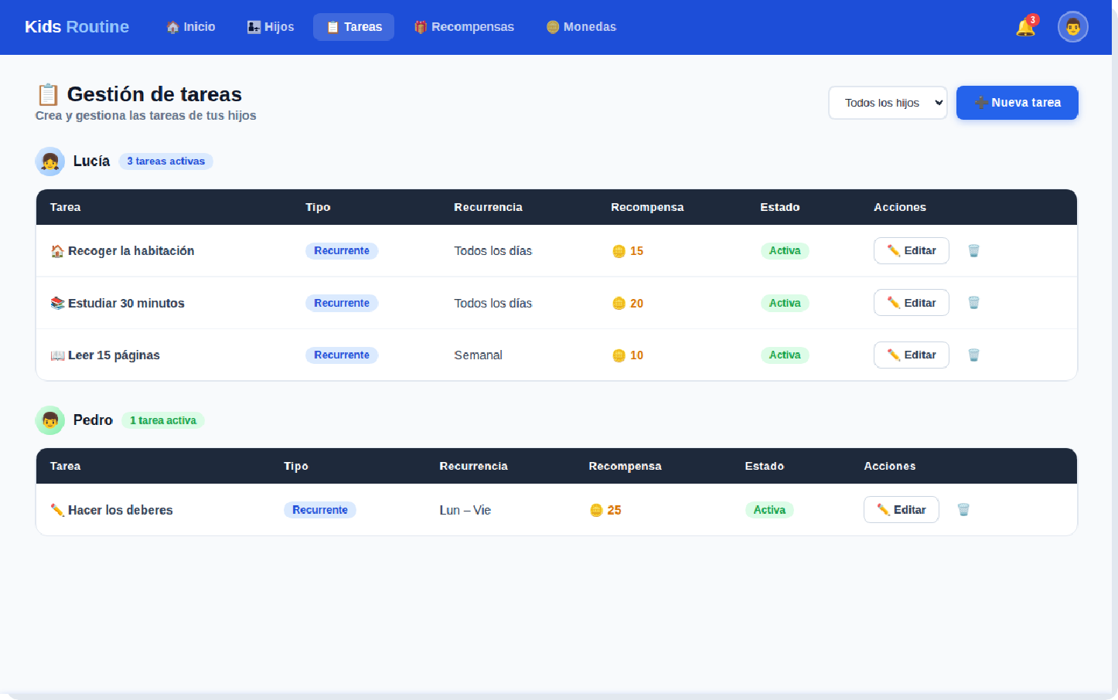
- Gestión de tareas ROL: PADRE

Kids Routine · Bocetos de Interfaz · Página 4
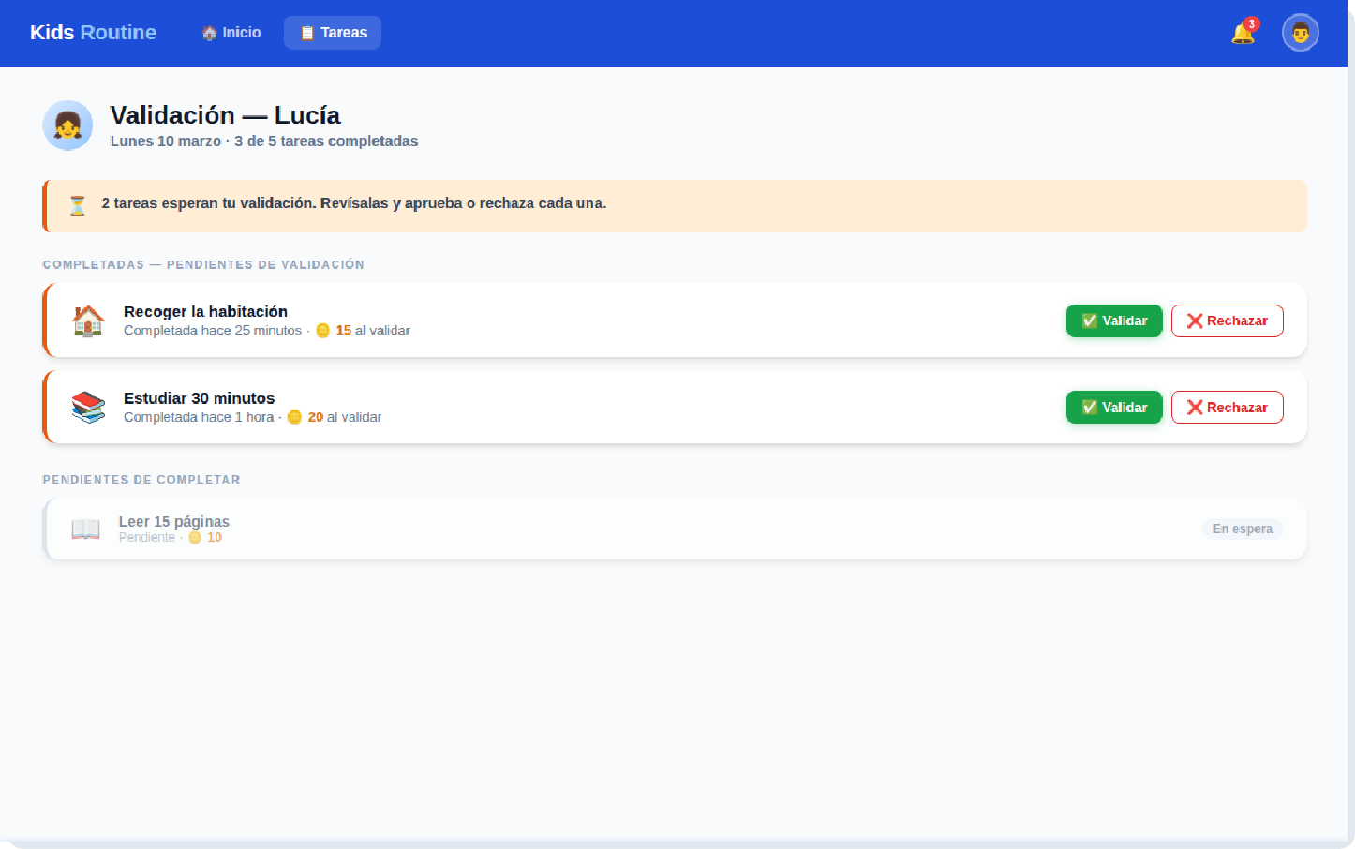
- Validación de tareas completadas ROL: PADRE

Kids Routine · Bocetos de Interfaz · Página 5
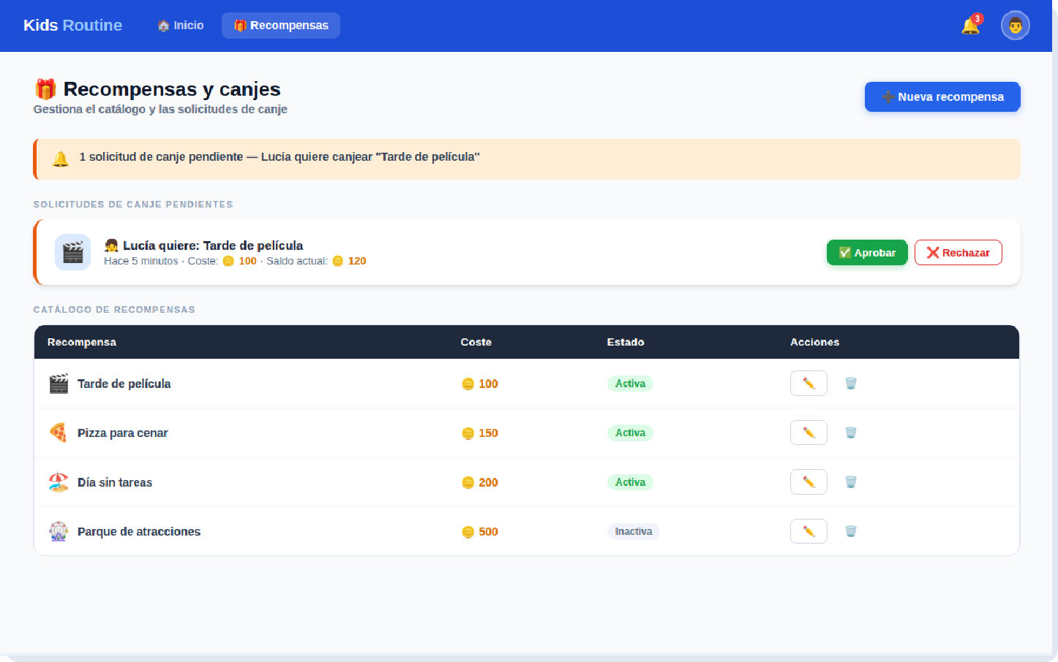
- Gestión de recompensas y canjes ROL: PADRE

Kids Routine · Bocetos de Interfaz · Página 6
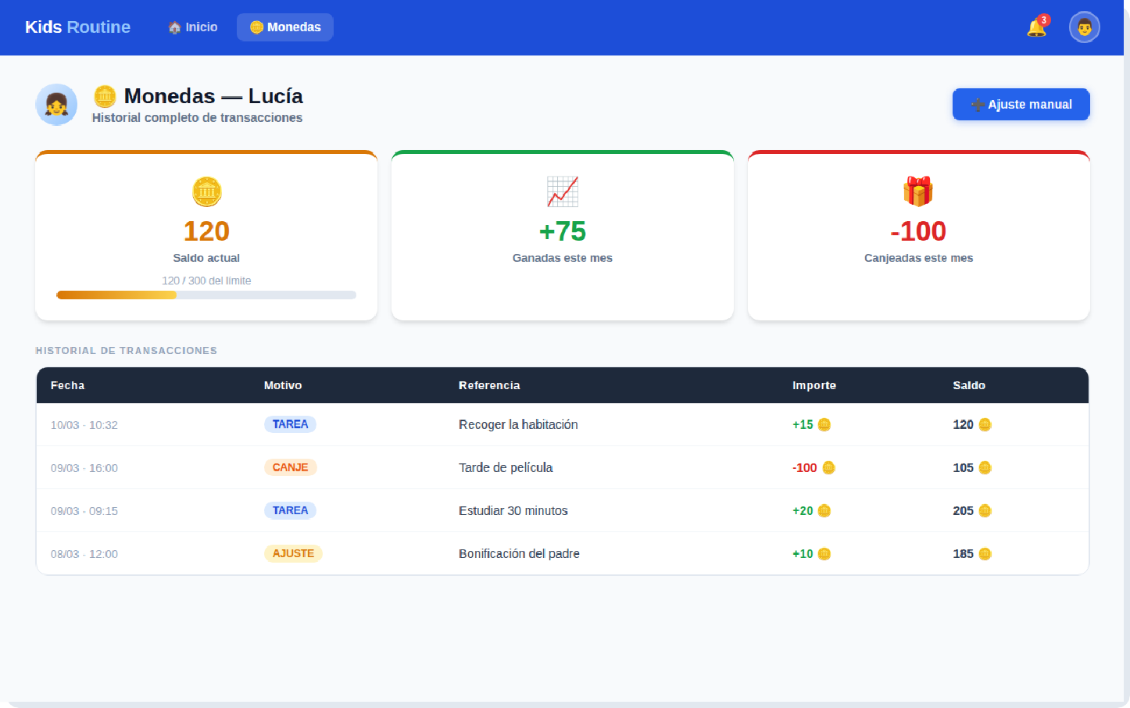
- Monedas e historial (padre) ROL: PADRE

Kids Routine · Bocetos de Interfaz · Página 7
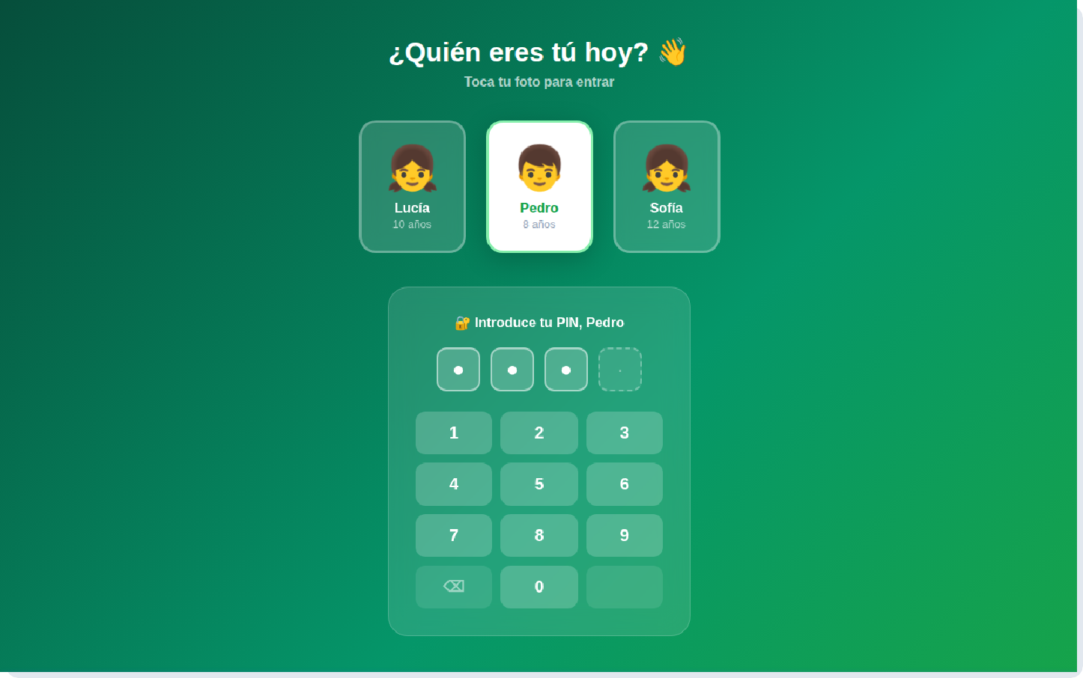
- Selección de hijo y login con PIN ROL: HIJO

Kids Routine · Bocetos de Interfaz · Página 8
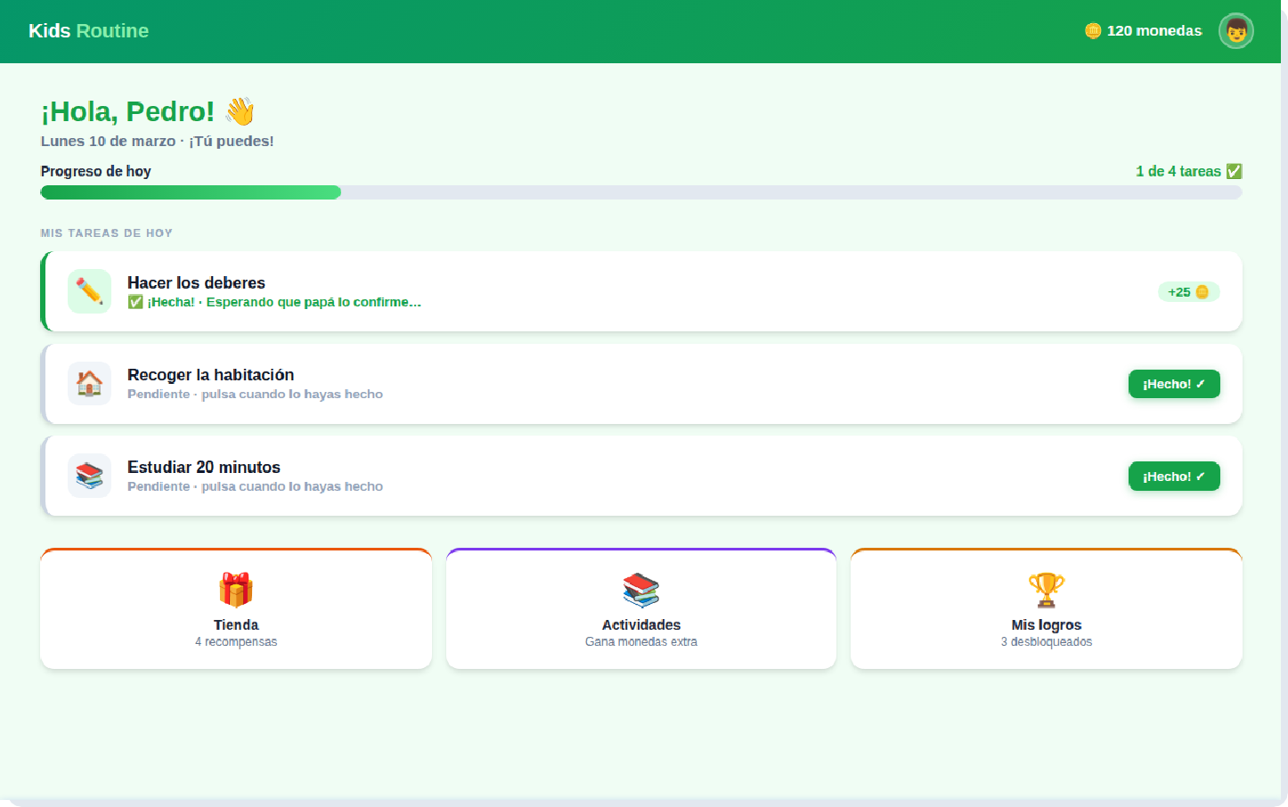
- Dashboard del hijo ROL: HIJO

Kids Routine · Bocetos de Interfaz · Página 9
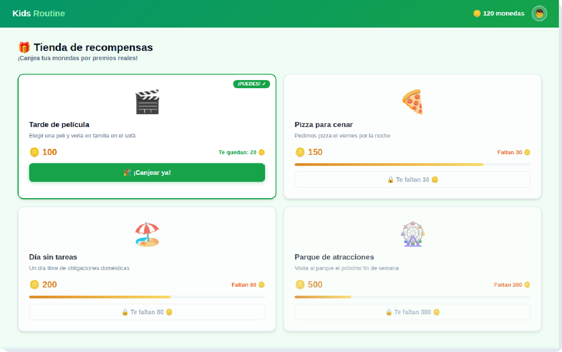
- Tienda de recompensas ROL: HIJO

Kids Routine · Bocetos de Interfaz · Página 10
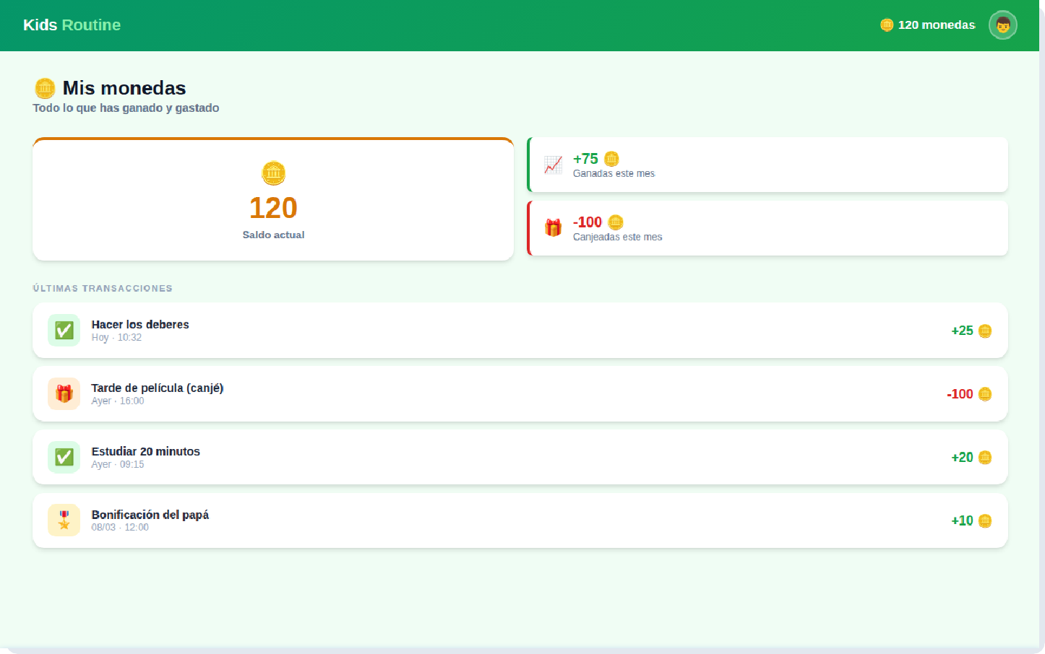
- Historial de monedas ROL: HIJO

Kids Routine · Bocetos de Interfaz · Página 11
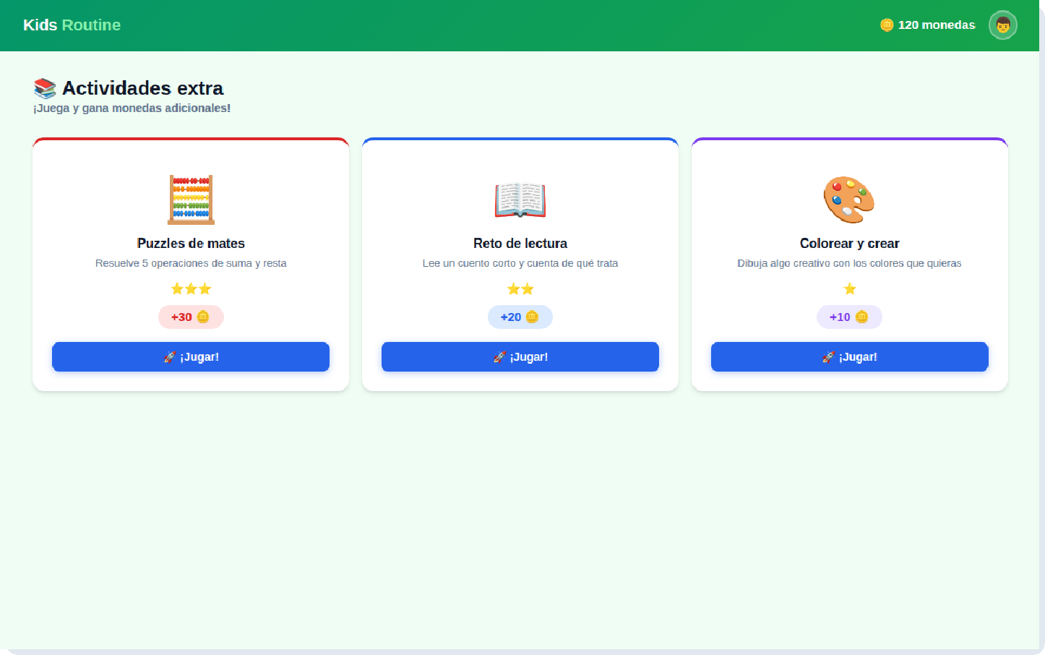
- Actividades educativas ROL: HIJO

Kids Routine · Bocetos de Interfaz · Página 12

